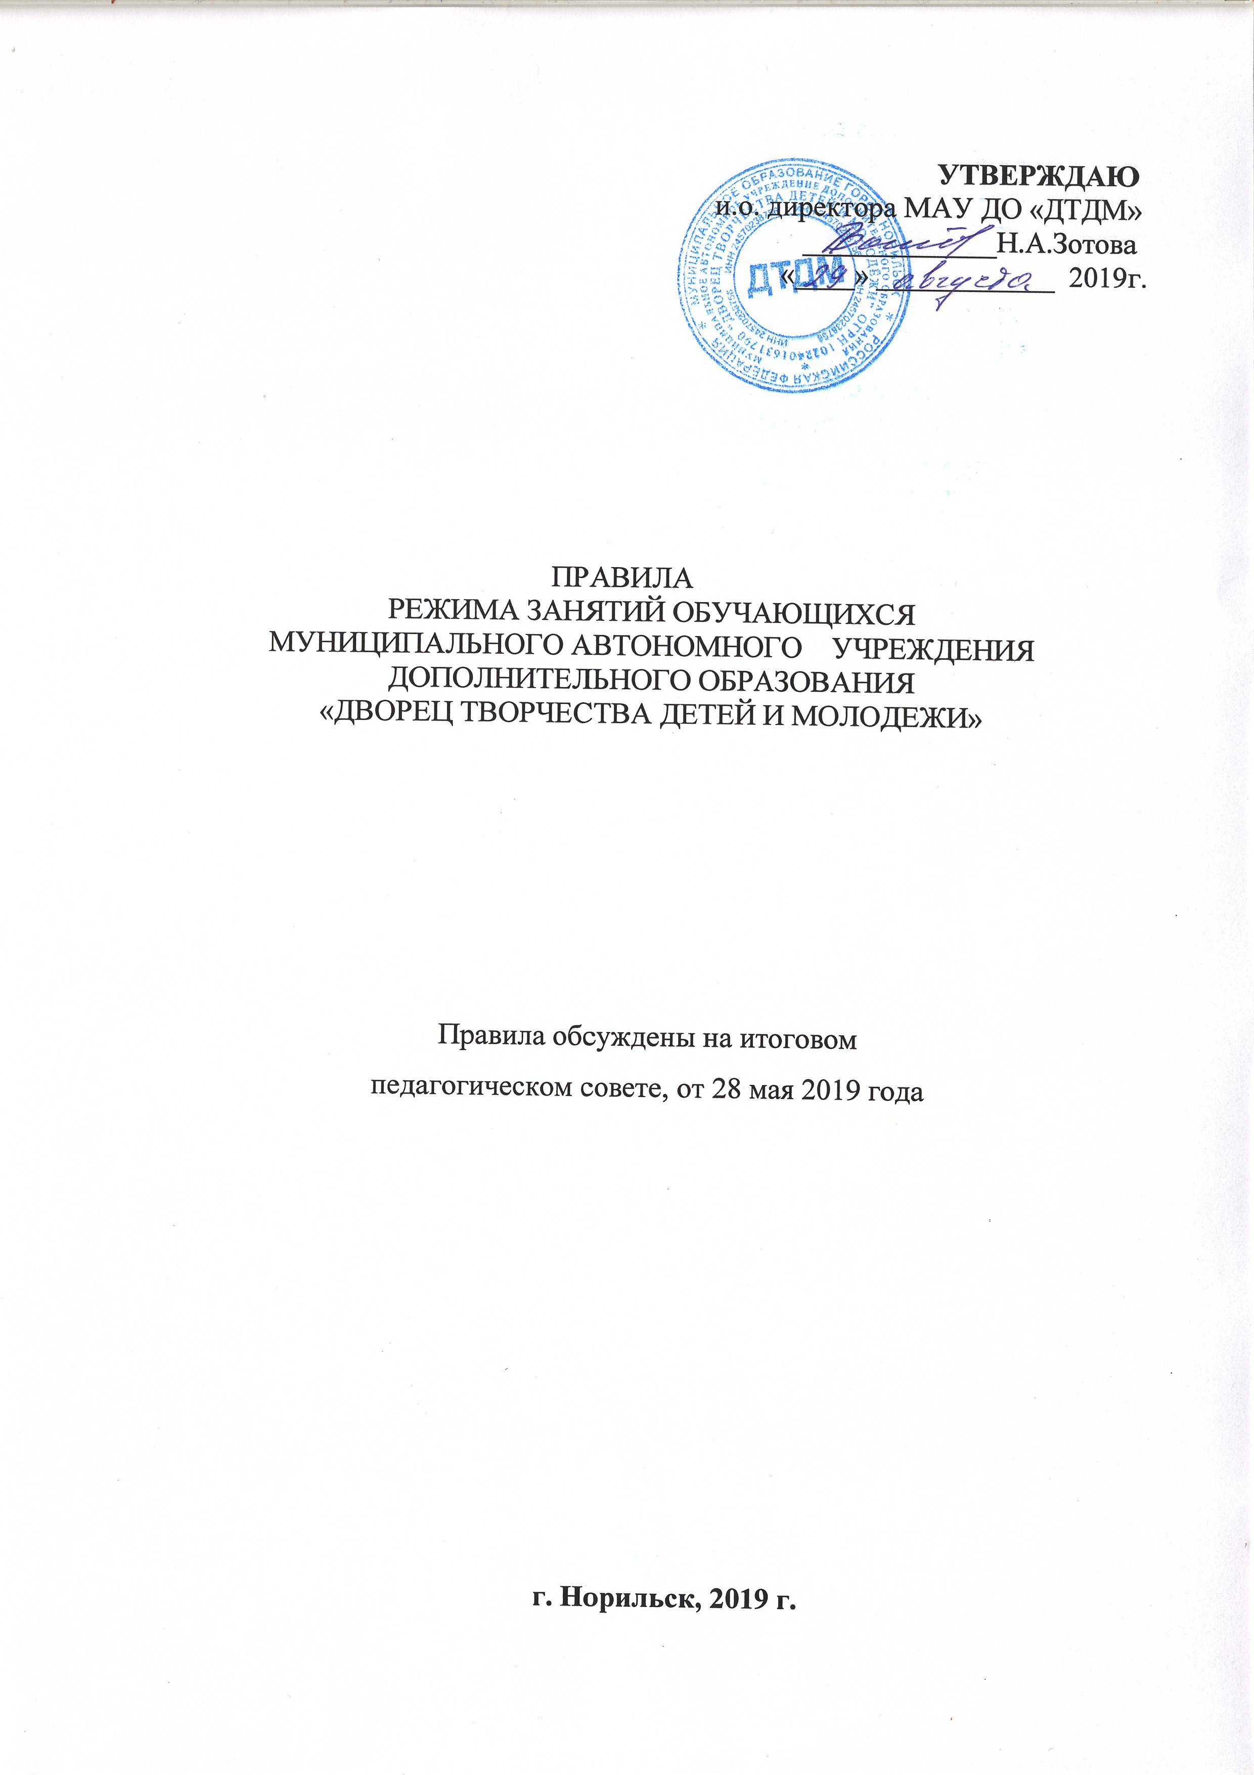
1. Общие положения
1.1. Настоящее Положение определяет режим занятий учащихся муниципального автономного учреждения дополнительного образования «Дворец творчества детей и молодежи» (далее – ДТДМ) и регламентирует продолжительность учебного года, учебной недели, учебного дня, периодичность и продолжительность учебных занятий учащихся.
1.2. Нормативно-правовой основой разработки настоящего Положения являются следующие документы:
- Конвенция ООН о правах ребёнка,
- Декларация прав ребенка;
- Конституция РФ;
- Федеральный Закон «Об основных гарантиях прав ребёнка в Российской Федерации» от 24.07.1998 № 124-ФЗ (с изменениями от 20.07.2000 г. № 103-ФЗ);
- Федеральный закон «Об образовании в Российской Федерации» от 29.12.2012 №273;
- СанПиН 2.4.4.3172-14 «Санитарно-эпидемиологические требования к устройству, содержанию и организации режима работы образовательных организаций дополнительного образования детей», утвержденных Постановлением Главного государственного санитарного врача РФ от 04.07.2014 №41;
- Приказ Министерства образования и науки от 09.11.2018 №196 «О порядке организации и осуществления образовательной деятельности по дополнительным общеобразовательным программам»;
- Устав ДТДМ;
- Годовой календарный учебный график работы ДТДМ;
- Правила внутреннего распорядка учащихся;
1.3. Режим занятий учащихся ДТДМ действует в течение учебного года согласно расписанию занятий.
1.4. Расписание занятий составляется администрацией ДТДМ в целях создания наиболее благоприятного режима организации занятий для детей по представлению педагогов дополнительного образования с учетом пожеланий учащихся, родителей (законных представителей), возрастных особенностей детей, СанПиН и утверждается приказом директора.
1.5. Изменение режима занятий в течение учебного года осуществляется на основании заявления педагога, согласованного с заведующим отделом, заместителем директора по УВР и утвержденного директором ДТДМ.
2. Цели и задачи
2.1. Упорядочение образовательного процесса в соответствии с нормативно-правовыми документами.
2.2. Обеспечение конституционных прав учащихся на образование и здоровьесбережение.
3. Режим занятий учащихся
3.1. Режим занятий учащихся регламентируется годовым календарным учебным графиком, расписанием занятий.
3.2. Единицей измерения учебного времени и основной формой организации учебно-воспитательной работы в ДТДМ является учебное занятие.
3.3. Учебные занятия проводятся как на базе ДТДМ, ДЮЦев, так и на базе образовательных учреждений города на основе договоров о совместной деятельности и безвозмездном пользовании недвижимым имуществом.
3.4. Учебный год в ДТДМ начинается, как правило, с 1 сентября. Если первый учебный день приходится на выходной день, то в этом случае учебный год начинается в первый, следующий за ним рабочий день.
3.5. Продолжительность учебного года определяется дополнительной общеобразовательной программой.
3.6. Сроки летних каникул - с 1 июня по 31 августа.
3.7. Обучение в ДТДМ ведется ежедневно, включая субботу и воскресение, с 9-00 до 21-00. Выходные дни – нерабочие праздничные дни, установленные законодательством Российской Федерации. 3.8. Продолжительность учебного занятия соответствует академическому часу и устанавливается в зависимости от возрастных и психофизиологических особенностей, допустимой нагрузки учащихся с учетом СанПиН 2.4.4.3172-14 и СанПиН 2.4.1.3049-13:
- 30 минут — для учащихся 5-6 лет;
- 30 минут — для учащихся 1 классов (занятия по хореографии);
- 30 минут — для учащихся до 8 лет (занятия физкультурно-спортивные);
- 30 минут — для учащихся до 10 лет (занятия с использованием компьютерной техники);
- 45 минут — для учащихся 1 классов (занятия вокала, ДПТ и др. направлений);
- 45 минут — для учащихся 2 — 11 классов.
Обязательные 10-ти минутные перерывы между одним часом теоретических занятий для отдыха детей и проветривания помещений.
Для групповых занятий по хореографии и физкультурно-спортивной направленности допускаются занятия 2 по 45 мин. для учащихся со 2 класса и 2 х 30 мин. для детей 5-6 лет и учащихся 1 классов без перерыва.
Обязательные 5-ти минутные перерывы между одним академическим часом индивидуальных занятий по вокалу (для разных учащихся).
Продолжительность занятий в учебные дни не должна составлять более 3-х академических часов в день, в выходные и каникулярные дни – не более 4 академических часов в день.
3.9. Количество учащихся в объединении, их возрастные категории определяются дополнительной общеобразовательной программой.
3.10. Занятия в объединениях могут проводиться по группам, подгруппам, индивидуально или всем составом объединения.
3.11. Занятия в объединениях с учащимися с ограниченными возможностями здоровья, детьми-инвалидами могут быть организованы как совместно с другими учащимися, так и в отдельных группах. С учащимися с ограниченными возможностями здоровья, детьми-инвалидами может проводиться индивидуальная работа, как на базе ДТДМ, так и по месту жительства.
3.12. В целях реализации здоровьесберегающего подхода при организации образовательного процесса во время учебных занятий в обязательном порядке предусмотрены физкультурные паузы.
3.13. Изменение режима работы ДТДМ определяется приказом директора в соответствии с нормативно-правовыми документами в случаях объявления карантина, приостановления образовательного процесса в связи с понижением температуры наружного воздуха (актированных дней), иных непредвиденных ситуаций.
4. Режим воспитательной работы.
4.1. Режим воспитательной работы регламентируется планом воспитательной работы объединения.
4.2.В случае выезда учащихся на воспитательные, культурно-досуговые мероприятия за пределы территории района педагогом проводятся целевые инструктажи с отметкой в журнале учета работы педагога дополнительного образования в объединении.
4.3. Ответственность за жизнь и здоровье учащихся при проведении подобных мероприятий несет педагогический работник, назначенный приказом директора.
5. Режим каникулярного времени.
В период летних каникул (с1 июня по 31 августа) – плановых перерывов, объединения ДТДМ могут работать по специальному расписанию с переменным составом. Во время каникул образовательный процесс может продолжаться в форме работы детских лагерей с дневным пребыванием, объединений по интересам с постоянным и переменным составом учащихся, реализующих дополнительные общеобразовательные программы.
6. Ведение документации.
6.1. Посещение учащимися учебных занятий, мероприятий фиксируется педагогами дополнительного образования в журнале учета работы педагога дополнительного образования в объединении на учебный год.

